《编译原来》B卷参考答案
一、选择题（每小题2分）：BADBD DBADC
二：判断题（每小题2分）：FFFTF
三、填空题（每空2分）
1：{a,b,e, ε}；2：b*b；3：b*b、c；4：归约；5：开始符号
四、解答题（共6题，第1题5分，第2题8分，第3-4题10分，第5题12分，第6题15分，共60分）
- 解：对于句子0111，存在两棵不同的语法树。 //评分标准：对于同一句子或句型，只要给出两棵不同的语法树或不同的最左推导，即可得分。
- 解：
E:0, E:1
O:0, E:1
0
0
E:0, O:1
1
1
O:0, O:1
1
1
0
0
//每个状态1分，每成对的迁移1分。

0# id+id;id+id# s4
04#id +id;id+id# r7, goto 3
03#E +id;id+id# s6
036#E+ id;id+id# s9
0369#E+id ;id+id# r6, goto 3
03#E ;id+id# r4, goto 2
02#A ;id+id# r3, goto 1
01#S ;id+id# s5
015#S; id+id# s4
0154#S;id +id# r7, goto 3
0153#S;E +id# s6
01536#S;E+ id# s9
015369#S;E+id # r6, goto 3
0153#S;E # r4, goto 8
0158#S;A # r2, goto 1
01#S # acc
// 写错一个扣一分。

答案1：因为D →f D|f 的两个可选项有公共因子f，其First集合存在交集，所以在不对文法G[S]进行改造的情况下，G[S]不是LL(1)文法。 //10分
答案2：先对G[S]进行文法改造，使其无公共因子、无左递归：
G[S]: S →AB|CDa
A →ab | c
B →dE
C →eC|ε
D →f F
F →f F|ε
E →dE|ε
求每个非终结符的FIRST和FOLLOW集如下：
非终结符 | FIRST集 | FOLLOW集
S | a,c, e,f | #
A | a,c | d
B | d | #
C | e, ε | f
D | f | a
F | f，ε | a
E | d, ε | #
//5分
构造预测分析表：
非终结符 | a | c | d | e | f | #
S | AB | AB |  | CDa | CDa
A | ab | c
B |  |  | dE
C |  |  |  | eC | ε
D |  |  |  |  | fF
F | fF |  |  |  | fF
E |  |  | dE |  |  | ε
该表无冲突，因此，改造后的文法是LL(1)文法。//5分

当前状态 | 扫视字符 | 语义操作或接受动作 | 后继状态
0 | d | {n=0;p=0;e=1;w=d;} | （1）1
 | . | {n=0;p=0;e=1;w=（9） 0 ;} | （2）3
 | other | Error | NULL
1 | d | {w=w*10+d} | （3） 1
 | . |  | （4） 2
 | E |  | （5） 4
 | other | （10） return (ICON=W); | END
2 | d | （11） { n++; w = w*10 + d; } | （6） 2
 | E |  | （7） 4
 | other | （12） {return (FCON=w * pow(10, e*p-n)); } | END
3 | d | {n++; w=w×10+d;} | （8） 2
 | other | Error | NULL
4 | d | （13） p = p * 10 + d | 6
 | + |  | 5
 | － | {e=（14） -1 ;} | 5
 | other | Error | NULL
5 | d | {p=p×10+d;} | 6
 | other | （15） error | NULL
6 | d | （16） p = p * 10 + d; | 6
 | other | {return FCON=w×pow(10, e×p－n);} | END
//评分标准：后继状态：每个0.5分，语义操作或接受动作：每个1分。第12空FCON=w*pow(10,-n)、第13空p=d也对

（1）拓广文法：(0) S’→S (1)S→aSb (2)S→c
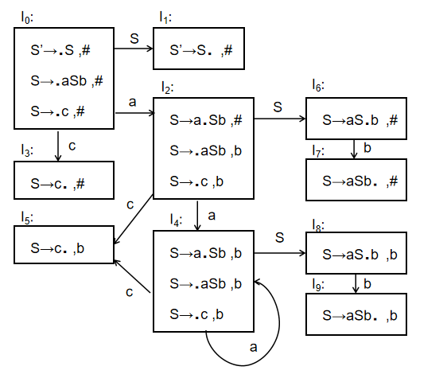
//5分，编序不同但内容相同也对
（2）
状态 | Action |  |  |  | GOTO
 | a | b | c | # | S
0 | s2 |  | s3 |  | 1
1 |  |  |  | acc
2 | s4 |  | s5 |  | 6
3 |  |  |  | r2
4 | s4 |  | s5 |  | 8
5 |  | r2
6 |  | s7
7 |  |  |  | r1
8 |  | s9
9 |  | r1
//5分
（3）
0# acb# s2
02#a cb# s5
025#ac b# r2, goto 6
026#aS b# s7
0267#aSb # r1, goto 1
01#S # acc
//5分
- 附加题（30分）

序号 | 四元式
100 | {J>=, a, b, _} | 100.FC=?
101 | {J, _, _, 102}
102 | {J>=, c, d, _ } | 101.FC =102.FC, merge
103 | {J,_, _, 104}
104 | {J<=, x, 0, _} | 104.FC=?
105 | {J, _, _, 106}
106 | {+, y, z, t1}
107 | {:=, t1, x, _}
108 | {j, _, _, 100}
109 | {-, y, z, t2} | Backpatch 104.FC=109
110 | {:, t2, x, _}
111 | {J, _,_, 100} | Backpatch 100.FC =102.FC=112
112 | …
或者下述四元式也对。
序号 | 四元式
100 | (j<, a, b, 102)
101 | (j, _, _, 112)
102 | (j<, c, d, 104)
103 | (j, _, _, 112)
104 | (j>, x, 0, 106)
105 | (j, _, _, 109)
106 | (+, y, z, t1)
107 | (=, t1, _, x)
108 | (j, _, _, 100)
109 | (-, y, z, t2)
110 | (=, t2, _, x)
111 | (j, _, _, 100)
112 | …

